附件二
湖南省网上政务服务和电子监察系统政务服务事项信息表
市（州）：岳阳市 县（市、区）：屈原管理区 填表单位（公章）：屈原管理区公安局 填表时间：2014-11-20
事项名称 | 户口登记、迁移及审批 |  |  | 子项名称
事项编号 | 430681006731007C30100 |  |  | 子项编号
办件类型 | □即办件 □承诺件 ■转报件
是否转报上级机关 | ■是 □否 |  |  | 转报单位 |  | 岳阳市公安局
是否前置审批 | □是 ■否 |  |  | 前置审批单位
是否联合审批 | □是 ■否 |  |  | 联合单位
是否包含特别程序 | □是 ■否 |  |  | 特别程序 |  | □听证 □招标 □拍卖 □检验 □检测 □检疫 □鉴定 □专家评审 □其他
事项类型 | □行政许可 □非行政许可 ■其他办事服务事项
许可对象 | 公民、法人
许可依据 | 中华人民共和国户口登记条例第十条 公民迁出本户口管辖区，由本人或者户主在迁出前向户口登记机关申报迁出登记，领取迁移证件，注销户口。公民由农村迁往城市，必须持有城市劳动部门的录用证明，学校的录取证明，或者城市户口登记机关的准予迁入的证明，向常住地户口登记机关申请办理迁出手续。
是否收费 | ■是 □否
收费标准 | 5元/证
收费依据 | 湘价费[2008]63号
许可数量 | ■无限制 □有限制，限制数量________。
法定期限 | 1个工作日
承诺期限 | 1个工作日
许可条件 | 户口簿、村（居）委会接洽证明、申请人与迁移人关系证明
许可程序 | 1.受理  岗位职能:审查申请材料完整性、准确性、根据行政许可受理程序的相关规定，作出受理决定。  办理人员:派出所户籍员  承诺期限:即时  2.审核  岗位职能:审查申请材料的合理性，提出是否准予许可的意见。  办理人员:派出所户籍员  承诺期限:半个工作日  3.审批  岗位职能:决定是否准予迁移  办理人员:办证大厅工作人员  承诺期限:半个工作日  4.制证  岗位职能:打印新户口页  办理人员:派出所户籍员  承诺期限:即时
监督部门及投诉电话 | 屈原管理区公安局机关效能投诉接待室 投诉电话0730- 5728436
窗口地点 | 屈原管理区政务中心公安窗口
工作时间 | 周一至周五（法定节假日除外）上午：8：00-12:00；下午14:30-17:30（夏季：15:00-18:00）
业务咨询电话 | 0730--5721221
联系人及联系电话 | 钟鸣 0730--5721221
单位网址 | http://www.quyuan.gov.cn/
办理环节信息
办理环节 | 办理时限 |  | 进行特别程序 |  | 执行人 |  | 所在部门 | 职务
受 理 | 即时 |  | □是 ■否 |  | 辖区派出所、户籍股工作人员 |  | 辖区派出所、户籍股
审 核 | 即时 |  | □是 ■否 |  | 辖区派出所、户籍股工作人员 |  | 辖区派出所、户籍股
审 批 | 即时 |  | □是 ■否 |  | 辖区派出所、户籍股工作人员 |  | 辖区派出所、户籍股
制 证 | 即时 |  | □是 ■否 |  | 辖区派出所、户籍股工作人员 |  | 辖区派出所、户籍股
提交材料信息
用途 | 序号 | 材料名称 |  |  |  |  |  | 材料类型（表格/证件/文件/其他） | 份数
 | 1 | 户口簿 |  |  |  |  |  | 其他 | 1
 | 2 | 村（居）委会接洽证明 |  |  |  |  |  | 文件 | 1
 | 3 | 申请人与迁移人关系证明 |  |  |  |  |  | 文件 | 1
是否已有业务软件处理本事项 |  | ■是 □否
审批流程图 |  | 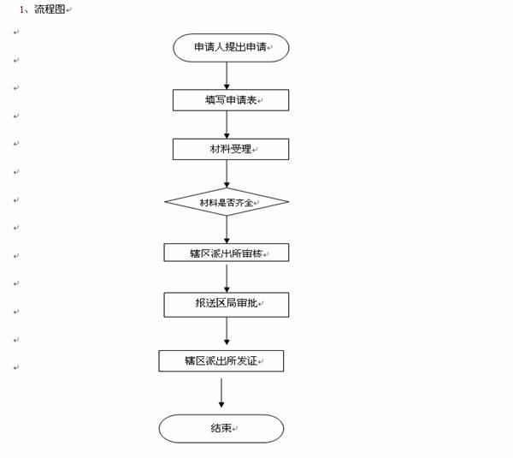

负责人（签字）： 填报人（签字）：张灿 联系电话：0730-5721221
填表说明：
1、表内有“□”的栏目，选定项请用“■”标示。
2、填写事项的基本信息，如果事项包含多个子项，需要对所有子项逐一填写事项信息。
3、如事项涉及转报上级机关、前置审批、联合审批等环节，须填写具体的转报、前置及联合审批单位，并提供详细的审批流程图。
4、办理环节信息以受理、初审、复审、决定、结办告知五个环节为基础。根据实际情况进行删减，涉及特别程序的环节需要注明。
5、办理环节时限以承诺时限为依据，由各单位科学、合理分配。
6、材料信息中涉及申请人或申请单位需要填写的表格，请报送表格的纸质文档和电子文档，提供申请人或申请单位下载使用。
7、此附件可自行打印或增、减行。

